#інфознайко

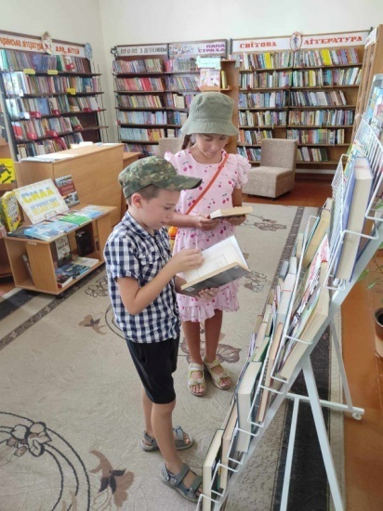

А чи знаєте ви, що найперша у світі бібліотека виникла на Сході? Саме там, в давньому шумерському місті Ніппур, існувала бібліотека, яка мала 30 тисяч глиняних табличок з текстами. Її вік **–** 4,5 тисяч років. Найвідомішими в античному світі також були: бібліотека царя Ашшурбаніпала в [Ассирії](https://uk.wikipedia.org/wiki/%D0%90%D1%81%D1%81%D0%B8%D1%80%D1%96%D1%8F" \o "Ассирія) (VII ст. до н. е.); [Пергамська бібліотека](https://uk.wikipedia.org/wiki/%D0%9F%D0%B5%D1%80%D0%B3%D0%B0%D0%BC%D1%81%D1%8C%D0%BA%D0%B0_%D0%B1%D1%96%D0%B1%D0%BB%D1%96%D0%BE%D1%82%D0%B5%D0%BA%D0%B0" \o "Пергамська бібліотека) (II ст. до н. е.); бібліотека фараона [Рамзеса II](https://uk.wikipedia.org/wiki/%D0%A0%D0%B0%D0%BC%D0%B7%D0%B5%D1%81_II" \o "Рамзес II) (1300 рік до н. е.). А найбільшою з бібліотек стародавнього світу була [Олександрійська бібліотека](https://uk.wikipedia.org/wiki/%D0%90%D0%BB%D0%B5%D0%BA%D1%81%D0%B0%D0%BD%D0%B4%D1%80%D1%96%D0%B9%D1%81%D1%8C%D0%BA%D0%B0_%D0%B1%D1%96%D0%B1%D0%BB%D1%96%D0%BE%D1%82%D0%B5%D0%BA%D0%B0) (III ст. до н. е.). Вона була частиною музейного комплексу і складалася з книг, написаних на папірусі, пергаменті, глиняних табличках. Крім бібліотеки, до комплексу входили житлові кімнати, їдальня, зали для читання, ботанічний і зоологічний сади, обсерваторія. До слова, перед входженням до її сховища проводився спеціальний обряд очищення. Бібліотека мала до 700 тисяч папірусних [сувоїв](https://uk.wikipedia.org/wiki/%D0%A1%D1%83%D0%B2%D1%96%D0%B9_(%D0%BA%D0%BD%D0%B8%D0%B3%D0%B0)), які, на жаль, всі згоріли під час війни приблизно в 270 році нашої ери.

Історія бібліотек продовжилась в античній Греції, де і виникло саме слово "бібліотека", що означає "зібрання книг". Вже у V ст. до н. е. освічені люди Греції стали збирати особисті бібліотеки. Одна з перших таких бібліотек була складена поетом Евріпідом. Славилась також бібліотека Аристотеля, у якій налічувалося 30 тисяч сувоїв.

А чи знаєте ви щось про, так звану, "живу бібліотеку"? Її володарем був давньоримський торговець Іцел, і складалася вона з рабів. Кожному рабові він наказав вивчити напам’ять якусь одну книгу і вміти, при нагоді, голосно її прочитати.

В епоху Середньовіччя книжковими центрами стали монастирі. Саме там монахи переписували твори античних авторів та Святе Письмо. Слід зауважити, що книги тих часів були досить великими і дорого коштували, бо мали дорогі оправи, прикрашені сріблом, золотом та дорогоцінним камінням. Щоб уберегти від злодіїв, їх часто приковували до книжкових полиць. Користуватися бібліотеками у ті часи могли тільки багаті та знатні люди, простим людям вхід до них був закритий.

А коли ж з’явилася перша бібліотека в Україні? У 1037 році її заснував князь Київської Русі Ярослав Мудрий. Вона знаходилася в Софійському соборі і налічувала близько тисячі томів, серед яких були літургійні книги, література для світського читання, різні документи. На жаль, вона теж не збереглася.

Натепер в Україні налічується близько 15 тисяч публічних бібліотек, з них – 718 дитячих. На превеликий жаль, за час повномасштабного вторгнення рф понад 600 бібліотек були зруйновані та пошкоджені! Віримо, що всі вони будуть обов’язково відновлені після визволення України від російських загарбників.

А чи знаєте ви, що 30 вересня ми відзначаємо Всеукраїнський день бібліотек? На жаль, вже другий рік поспіль ми зустрічаємо це свято в умовах воєнного стану. Бібліотеки, як і вся країна, об’єдналися для боротьби з рашизмом і стали для своїх читачів і точкою опори, і місцем сили, і простором для спільної дії.

Яка з діючих бібліотек в Україні є найстарішою? А яка найбільшою? Яка бібліотека в світі вважається найбільшою? А чи є в Україні пам’ятники, присвячені бібліотекам? Чи існують бібліотеки в метро? А в космосі? А що таке бібліобус?

На ці та безліч інших запитань про бібліотеки світу ви знайдете відповіді в книгах нашої бібліотеки. А ще на вас чекають також цікаві художні видання про бібліотеку, бібліотекарів та книги.

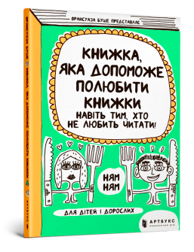

# **Буше, Ф.** Книжка, яка допоможе полюбити книжки навіть тим, хто не любить читати! / Ф. Буше. – Київ : ВД АРТБУС, 2019. – 112 с.

# D:\документи\новини для сайту\інфознайко\Бібліотеки\3.jpeg

# **Гагеруп, К. Дівчинка, яка рятувала книжки / К. Гагеруп. ‒ Львів :  Видавництво Старого Лева, 2018. ‒ 64 с.**

# D:\документи\новини для сайту\інфознайко\Бібліотеки\5.jpgD:\документи\новини для сайту\інфознайко\Бібліотеки\4.jpg **Гейг, М. Опівнічна бібліотека / М. Гейг. – Харків : ВД Жорж, 2021. – 416 с.**

# D:\документи\новини для сайту\інфознайко\Бібліотеки\6.jpgГрабенштайн, К. Втеча з бібліотеки містера Лімончелло / К. Грабенштайн. – Харків : ВД Ранок, 2021. – 304 с.

# D:\документи\новини для сайту\інфознайко\Бібліотеки\7.jpeg Еко, У. Ім’я рози : роман / У. Еко. – Харків : Фоліо, 2018. – 508 с.

**Паулі, Л. Лисичка йде до бібліотеки / Л. Паулі,  К. Шерер. ‒ Харків : Vivat, 2016. ‒  32 с. ‒ (Маленьке диво).**



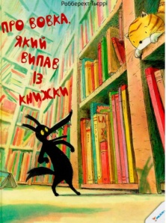 **Рабей, К. Історія однієї книжки / К. Рабей. – Київ : Книголав, 2020. – 32 с. : іл.**

**Робберехт, Т. Про вовка, який випав з книжки / Т. Робберехт. ‒ Харків : Vivat, 2016. ‒ 32 с.**



**Цуріка, Л. Історія дитячої книги зі стародавніх часів до сьогодення** / Л. Цуріка. **‒** Київ : АВІАЗ, 2013. **‒** 72 с. : іл.

**Аптека для душі // Куля. – 2017. – № 11. – С. 6-7.**

**Дім, де живуть книжки : [про бібліотеки, розташовані в незвичайних будівлях] // Малятко. – 2017. – № 9. – С. 6-7.**